VYSOKÉ UČENÍ TECHNICKÉ V BRNĚ

FAKULTA INFORMAČNÍCH TECHNOLOGIÍ

IMP ˗ Projekt

ARM-FITkit3: Měření vzdálenosti ultrazvukovým senzorem

22.12.2019 Jakub Dolejší

# Úvod

Zadáním bylo změřit vzdálenost pomocí ultrazvukového měřiče a následnou vzdálenost vypsat na displej. K dispozici jsme tedy měli ultrazvukový senzor, Fitkit verze 3 a segmentový display. Projekt jsem vypracoval v prostředí Kinetis bez použití SDK.

## LED Display

LED display se skládá celkově ze 12 vývodů. Čtyři slouží pro selekci, které konkrétní číslo se vypíše; na schématu označené C1-C4. Následujících 8 vývodů slouží pro ovládání segmentů jednotlivých číslic a desetinné tečky; na schématu označeným A-G a DP reprezentující desetinou tečku. Display je zapojen směrem dovnitř na pinech 17-27. Bližší informace o zapojení lze nalézt v kódu programu, konkrétně na začátku souboru main.c.

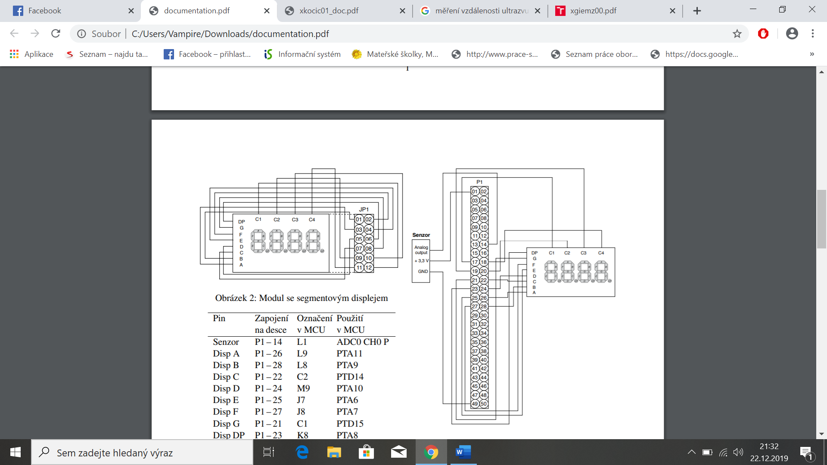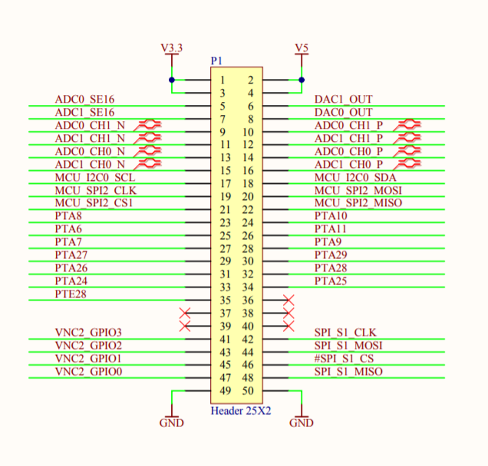

Obr. 1 Obr. 2

## Měřič vzdálenosti HY-SRF05

Zařízení měřiče se skládá z 5 vývodů; VCC, TRIG, ECHO, OUT a GND. VCC je připojeno na pin 02 v poli P1. TRIG, který slouží k vyslání ultrazvukového signálu, je připojený na pin 35 opět v poli P1. Obdobně ECHO, které slouží k přijetí signálu, je připojeno taktéž v poli P1 na pin 37. GND je připojen na pin 49. OUT je nevyužit.

Přístroj se skládá ze 2 hlavních částí; reciever a transmiter. Transmiter slouží k vysílání ultrazvuku a reciever k přijímání odraženého signálu.

## Popis měření

Měření spočívá na principu aktivování pinu TRIG, čímž se vyšle ultrazvukový signál. Následně se zapne čítač. Poté, co reciever zachytí odražený signál, se zahájí obsluha přerušení, ve které se vypne čítač. Nakonec se vypočítá výsledná vzdálenost podle vzorce uvedeného níže. Podrobnější popsání vzorce je uvedeno v referencích.



## Závěr

Ačkoliv se projekt zdál být zajímavý, výsledná práce tomu tak neodpovídala. Hlavním důvodem bylo mé chybné zaměnění data odevzdání, které mi posléze znesnadnilo dokončení práce a znemožnilo experimentovat s projektem. Projekt tedy obsahuje měření vzdálenosti, nicméně na display se vypíše pouze první iterace měření, následně se zobrazí pouze nuly.

# Reference

K60 Sub-Family Reference Manual: freescale [online]. [cit. 2019-12-22]. Dostupné z: [*http://cache.freescale.com/files/32bit/doc/ref_manual/K60P144M100SF2V2RM.pdf?fbclid=IwAR0jz4HsbBScuq1z9N04Qa3mVmJ5hNJIaIu8Q7Lmeow6c07vkbKCpfCY5T0*](http://cache.freescale.com/files/32bit/doc/ref_manual/K60P144M100SF2V2RM.pdf?fbclid=IwAR0jz4HsbBScuq1z9N04Qa3mVmJ5hNJIaIu8Q7Lmeow6c07vkbKCpfCY5T0)

Application of ultrasonic sensor for measuring distances in robotics: Journal of Physics, Conference Series [online]. [cit. 2019‑12‑22]. Dostupné z:[*https://iopscience.iop.org/article/10.1088/1742-6596/1015/3/032189/pdf?fbclid=IwAR1KSmPxITTZTVHu9qNY20ljPojYdqsBgKybmYfoXH7pjB2j5IiCaGOseE8*](https://iopscience.iop.org/article/10.1088/1742-6596/1015/3/032189/pdf?fbclid=IwAR1KSmPxITTZTVHu9qNY20ljPojYdqsBgKybmYfoXH7pjB2j5IiCaGOseE8)